INDICAÇÃO Nº 2153/2021

Sugere ao Poder Executivo Municipal e aos órgãos competentes a realização de um estudo técnico que viabilize uma reforma geral, bem como a inclusão de ciclofaixa na avenida Ernesto de Cillo, no Jardim Santa Rita de Cássia, neste município.

Excelentíssimo Senhor Prefeito Municipal,

Nos termos do Art. 108 do Regimento Interno desta Casa de Leis, dirijo-me a Vossa Excelência para sugerir que, por intermédio do Setor competente, sejam tomadas providências para a realização de um estudo técnico que viabilize uma reforma geral, bem como inclusão de ciclofaixa na avenida Ernesto de Cillo, no Jardim Santa Rita de Cássia, neste município.

**Justificativa:**

Essa vereadora foi procurada por munícipes daquela região que solicitaram sejam realizadas medidas com relação avenida Ernesto de Cillo, no Jardim Santa Rita de Cássia, sendo de necessidade urgente a realização de estudo técnico com a consequente viabilização de reforma geral e inclusão de ciclofaixa naquela avenida, conforme ilustram as fotos abaixo que demonstram ausência de sinalização, bem como a necessidade de manutenção geral naquele trecho.

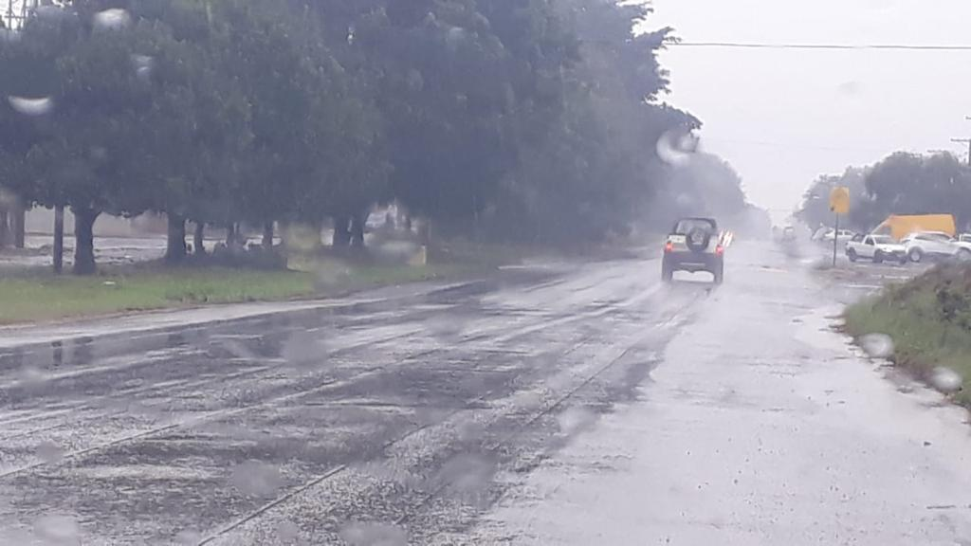

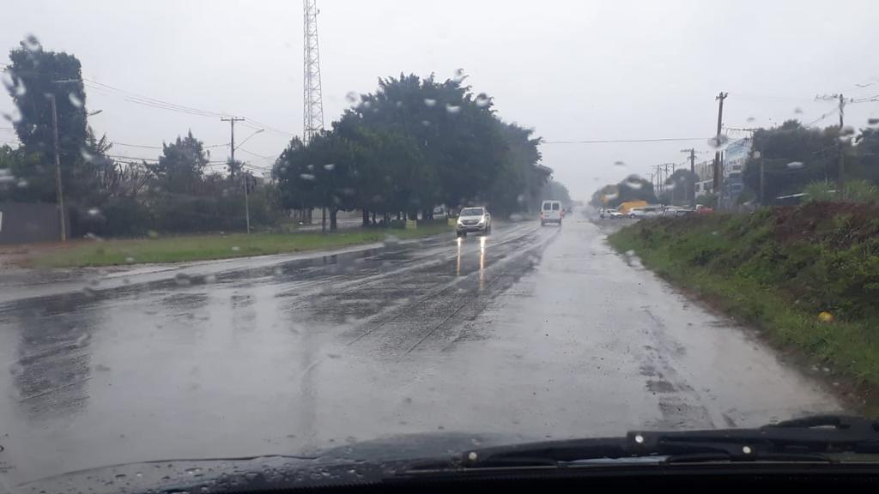

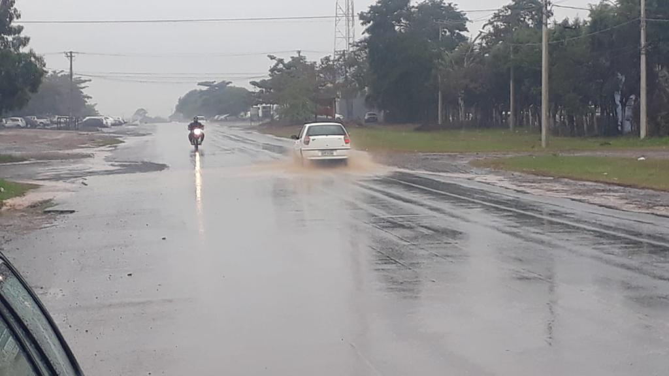

# Palácio 15 de Junho - Plenário Dr. Tancredo Neves, 22 de junho de 2021.

# 

**Esther Moraes**

-vereadora-